UPUTSTVO ZA LIJEK

Ultibro Breezhaler, 85 mikrograma + 43 mikrograma, prašak za inhalaciju, tvrda kapsula

indakaterol, glikopironijum bromid

Pažljivo pročitajte ovo uputstvo, prije nego što počnete da koristite ovaj lijek, jer sadrži informacije koje su važne za Vas
- Uputstvo sačuvajte. Može biti potrebno da ga ponovo pročitate.
- Ako imate dodatnih pitanja, obratite se svom ljekaru ili farmaceutu ili medicinskoj sestri.
- Ovaj lijek propisan je Vama i ne smijete ga davati drugima. Može da im škodi, čak i kada imaju iste znake bolesti kao i Vi.
- Ako Vam se javi bilo koje neželjeno dejstvo recite to svom ljekaru, farmaceutu ili medicinskoj sestri. Ovo uključuje i bilo koja neželjena dejstva koja nijesu navedena u ovom uputstvu. Pogledajte dio 4.

U ovom uputstvu pročitaćete:
- Šta je lijek Ultibro Breezhaler i čemu je namijenjen
- Šta treba da znate prije nego što uzmete lijek Ultibro Breezhaler
- Kako se upotrebljava lijek Ultibro Breezhaler
- Moguća neželjena dejstva
- Kako čuvati lijek Ultibro Breezhaler
- Sadržaj pakovanja i dodatne informacije

1. ŠTA JE LIJEK ULTIBRO BREEZHALER I ČEMU JE NAMIJENJEN

Šta je lijek Ultibro Breezhaler
Ovaj lijek sadrži dvije aktivne supstance koje se zovu indakaterol i glikopironijum. One pripadaju grupi ljekova koji se nazivaju bronhodilatatorima.

Za šta se koristi lijek Ultibro Breezhaler
Ovaj se lijek primjenjuje da bi se olakšalo disanje odraslim pacijentima koji imaju teškoće sa disanjem zbog bolesti pluća koja se naziva hronična opstruktivna bolest pluća (HOBP). Kod HOBP-a mišići oko disajnih puteva se stežu. To otežava disanje. Ovaj lijek blokira stezanje tih mišića u plućima, zbog čega vazduh lakše ulazi i izlazi iz pluća.

Ako koristite ovaj lijek jednom dnevno, pomoći će Vam da se smanje uticaji HOBP-a na Vaš svakodnevni život.

2. Šta treba da znate prIJe nego što uzmete lIJek ULTIBRO BREEZHALER

Lijek Ultibro Breezhaler ne smijete koristiti:
- ukoliko ste alergični (preosjetljivi) na indakaterol ili glikopironijum ili na bilo koju od pomoćnih supstanci ovog lijeka (navedene u dijelu 6.).

Upozorenja i mjere opreza:
Razgovarajte sa Vašim ljekarom, farmaceutom ili medicinskom sestrom prije nego što primijenite lijek Ultibro Breezhaler ako se bilo što od navedenog odnosi na Vas:
- ako imate astmu - ovaj lijek se ne smije koristiti za liječenje astme.
- ako imate problema sa srcem.
- ako imate epileptične napade.
- ako imate problema sa štitastom žlijezdom (tireotoksikoza).
- ako imate šećernu bolest.
- ako uzimate bilo koji lijek za plućnu bolest koji sadrži aktivne supstance koje su slične (iz iste grupe) kao one u lijeku Ultibro Breezhaler (vidjeti dio „Primjena drugih ljekova“).
- ako imate probleme sa bubrezima.
- ako imate ozbiljne probleme sa jetrom.
- ako imate problem sa očima koji se naziva glaukom uskog ugla.
- ako imate teškoća sa mokrenjem.

Ako se bilo što od navedenog odnosi na Vas (ili ako nijeste sigurni), obavijestite Vašeg ljekara, farmaceuta ili medicinsku sestru prije nego uzmete ovaj lijek.

Tokom liječenja lijekom Ultibro Breezhaler
Prestanite sa uzimanjem ovog lijeka i odmah potražite medicinsku pomoć ako osjetite nešto od sljedećeg:
- bol ili neprijatnost u oku, privremeno zamagljenje vida, vidne aure ili obojene slike zajedno sa crvenim očima – to bi mogli biti znaci akutnog napada glaukoma uskog ugla.
- teškoće sa disanjem ili gutanjem, oticanje jezika, usana ili lica, kožni osip, svrab i plikovi (znaci alergijske reakcije).
- stezanje u grudnom košu, kašljanje, šištanje ili nedostatak vazduha odmah nakon primjene ovog lijeka – to mogu biti znaci stanja koje se naziva paradoksalni bronhospazam.

Odmah se obratite Vašem ljekaru ako Vam se simptomi HOBP-a kao što su nedostatak vazduha, šištanje ili kašalj nijesu popravili ili ako su se pogoršali.

Lijek Ultibro Breezhaler se koristi kao kontinuirana terapija za Vašu HOBP. Ne koristite ovaj lijek za liječenje iznenadnog napada nedostatka vazduha ili šištanja.

Djeca i adolescenti
Nemojte davati ovaj lijek djeci ili adolescentima mlađima od 18 godina jer nije ispitivan u ovoj uzrasnoj grupi.

Primjena drugih ljekova
Obavijestite Vašeg ljekara ili farmaceuta ako uzimate, donedavno ste uzimali ili ćete možda uzimati bilo koje druge ljekove.

Posebno Vas molimo da obavijestite Vašeg ljekara ili farmaceuta ako uzimate:
- bilo koji lijek koji može biti sličan lijeku Ultibro Breezhaler (sadrži slične aktivne supstance).
- ljekove zvane beta blokatori koji se mogu koristiti u liječenju visokog krvnog pritiska ili drugih srčanih problema (kao što je propranolol), ili za problem sa očima koji se zove glaukom (kao što je timolol).
- ljekove koji snižavaju količinu kalijuma u Vašoj krvi. To uključuje:
- steroide (npr. prednizolon),
- diuretike (tablete za izmokravanje) koji se koriste u liječenju visokog krvnog pritiska (kao što je hidrohlorotiazid),
- ljekove za probleme sa disanjem (kao što je teofilin).

Plodnost, trudnoća i dojenje
Nema podataka o primjeni ovog lijeka kod trudnica i nije poznato da li se aktivna supstanca ovog lijeka izlučuje u majčino mlijeko. Indakaterol, jedna od aktivnih supstanci lijeka Ultibro Breezhaler, može spriječiti porođaj zbog svog dejstva na matericu.

Ako ste trudni ili dojite, mislite da biste mogli biti trudni ili planirate trudnoću, obratite se svom ljekaru ili farmaceutu za savjet prije nego što uzmete ovaj lijek. Nemojte koristiti lijek Ultibro Breezhaler osim ako Vam to nije rekao Vaš ljekar.

Uticaj lijeka Ultibro Breezhaler na sposobnost upravljanja vozilima i rukovanje mašinama
Malo je vjerovatno da će ovaj lijek uticati na Vašu sposobnost upravljanja vozilima i rukovanje mašinama. Međutim, ovaj lijek može uzrokovati vrtoglavicu (vidjeti dio 4). Ako osjećate vrtoglavicu dok uzimate ovaj lijek, nemojte upravljati vozilima ili rukovati mašinama.

Važne informacije o nekim sastojcima lijeka Ultibro Breezhaler
Ovaj lijek sadrži laktozu (23,5 mg po kapsuli). Ako Vam je ljekar rekao da ne podnosite neke šećere, posavjetujte se sa Vašim ljekarom prije nego što počnete sa primjenom ovog lijeka.

Obratite se svom ljekaru ili farmaceutu za savjet prije uzimanja bilo kog lijeka.

3. KAKO SE UPOTREBLJAVA LIJEK ULTIBRO BREEZHALER

Uvijek uzimajte ovaj lijek tačno onako kako Vam je rekao Vaš ljekar ili farmaceut. Provjerite sa ljekarom ili farmaceutom ako nijeste sigurni kako da koristite ovaj lijek.

Koliko lijeka Ultibro Breezhaler primjenjivati
Uobičajena doza je inhaliranje sadržaja jedne kapsule svaki dan.
Potrebno je da inhalirate lijek samo jednom dnevno zato što efekat ovog lijeka traje 24 sata. Ne primjenjujte više nego što Vam je ljekar rekao.

Starije osobe (75 godina i stariji)
Možete koristiti ovaj lijek ako imate 75 godina ili više pri istoj dozi kao i druge odrasle osobe.

Kada inhalirati lijek Ultibro Breezhaler
Primjenjujte ovaj lijek u isto vrijeme svaki dan. To će Vam pomoći i da se sjetite da ga uzmete.
Možete inhalirati lijek Ultibro Breezhaler u bilo kojem trenutku prije ili nakon uzimanja hrane ili pića.

Kako inhalirati lijek Ultibro Breezhaler
- Lijek Ultibro Breezhaler je namijenjen za inhalacionu primjenu.
- U ovom pakovanju ćete naći inhalator i kapsule (u blisterima) koje sadrže lijek kao prašak za inhalaciju. Koristite kapsule samo uz inhalator priložen u ovom pakovanju (Ultibro Breezhaler inhalator). Kapsule treba da ostanu u blisteru dok ne dođe vrijeme za primjenu.
- Odlijepite foliju sa blistera da biste ga otvorili - ne gurajte kapsulu kroz foliju.
- Kada otvorite novo pakovanje, upotrijebite novi Ultibro Breezhaler inhalator koji je priložen u pakovanju.
- Bacite svaki inhalator nakon što iskoristite sve kapsule iz tog pakovanja.
- Ne gutajte kapsule.
- Molimo Vas da pročitate dio na kraju ovog uputstva za više informacija o načinu primjene Ultibro Breezhaler inhalatora.

Ako ste uzeli više lijeka Ultibro Breezhaler nego što je trebalo
Ako ste inhalirali previše ovog lijeka ili ako neko slučajno uzme Vaše kapsule, odmah obavijestite Vašeg ljekara ili idite u najbližu ambulantu. Pokažite pakovanje lijeka Ultibro Breezhaler. Možda će biti potrebna ljekarska pomoć. Možda ćete primijetiti da su otkucaji srca brži nego inače, ili možete imati glavobolju, osjećati se omamljeno, osjećati mučninu ili nagon za povraćanjem ili možete primijetiti vizuelne smetnje, imati zatvor ili otežano mokrenje.

Ako ste zaboravili da uzmete lijek Ultibro Breezhaler
Ako zaboravite da inhalirate dozu u uobičajeno vrijeme, inhalirajte je čim budete u mogućnosti toga dana. Zatim inhalirajte sljedeću dozu prema uobičajenom rasporedu sljedeći dan. Nemojte inhalirati više od jedne doze istog dana.

Koliko dugo primjenjivati lijek Ultibro Breezhaler
- Nastavite da koristite lijek Ultibro Breezhaler dokle god Vam ljekar kaže.
- HOBP je dugoročna bolest i trebalo bi da koristite lijek Ultibro Breezhaler svaki dan, a ne samo kada imate teškoće sa disanjem ili druge simptome HOBP-a.
Ako imate pitanja o tome koliko dugo treba da koristite ovaj lijek, obratite se svom ljekaru ili farmaceutu.

U slučaju bilo kakvih pitanja u vezi sa primjenom ovog lijeka, obratite se svom ljekaru, farmaceutu ili medicinskoj sestri.

4. MOGUĆA NEŽELJENA DEJSTVA

Kao i svi ljekovi i lijek Ultibro Breezhaler može izazvati neželjena dejstva, iako se ona ne moraju javiti kod svakoga.

Neka neželjena dejstva mogu biti ozbiljna:

Česta (mogu se javiti do 1 na 10 pacijenata)
- teškoće sa disanjem ili gutanjem, oticanje jezika, usana ili lica, urtikarija, kožni osip – ovo bi mogli biti znaci alergijske reakcije.
- osjećaj umora ili intenzivne žeđi, povećani apetit bez porasta tjelesne težine i pojačano mokrenje – ovo bi mogli biti znaci viskog nivoa šećera u krvi (hiperglikemija).

Povremena (mogu se javiti kod do 1 na 100 pacijenata)
- bol u vidu stezanja u grudnom košu sa pojačanim znojenjem – ovo bi mogao biti ozbiljan srčani problem (ishemijska bolest srca).
- oticanje uglavnom jezika, usana, lica ili grla (mogući znaci angioedema).
- teškoće sa disanjem uz šištanje ili kašalj.
- bol i nelagodnost u oku, privremeno zamagljenje vida, vidne aure ili jako obojene slike zajedno sa crvenim očima – ovo bi mogli biti znaci glaukoma.
- nepravilni otkucaji srca.

Ako primijetite bilo koje od ovih ozbiljnih neželjenih dejstava, odmah potražite medicinsku pomoć.

Ostala neželjena dejstava mogu uključivati:

Veoma česta (mogu se javiti kod više od 1 na 10 pacijenata)
- začepljen nos, kijanje, kašalj, glavobolja sa ili bez groznice – ovo bi mogli biti znaci infekcije gornjeg dijela disajnog sistema.

Česta
- kombinacija bola u grlu i curenja nosa – ovo bi mogli biti znaci nazofaringitisa
- bolno i učestalo mokrenje – ovo bi mogli biti znaci infekcije mokraćnog sistema koja se naziva cistitis
- osjećaj pritiska ili bola u obrazima i na čelu – ovo bi mogli biti znaci upale sinusa koja se naziva sinuzitis
- curenje ili zapušenost nosa
- vrtoglavica
- glavobolja
- kašalj
- bol u grlu
- nadražen želudac, loše varenje
- karijes zuba
- teškoće i bol prilikom mokrenja – ovo bi mogli biti znaci začepljenja mokraćne bešike ili zadržavanja mokraće
- groznica
- bol u grudnom košu

Povremena
- otežano spavanje
- ubrzani otkucaji srca
- osjećaj lupanja srca – znaci nepravilnih otkucaja srca
- promjena glasa (promuklost)
- krvarenje iz nosa
- proliv ili bol u trbuhu
- suva usta
- svrab ili osip
- mišićni grč
- bol koji zahvata mišiće, ligamente, tetive, zglobove i kosti
- tupi ili probadajući bolovi ili osjetljivost u mišićima
- bol u rukama ili nogama
- otok u šakama, zglobovima i stopalima
- umor.

Rijetka (mogu se javiti kod više od 1 na 1000 pacijenata)
- mravinjanje ili utrnulost

Prijavljivanje sumnji na neželjena dejstva
Ako Vam se javi bilo koje neželjeno dejstvo recite to svom ljekaru, farmaceutu ili medicinskoj sestri. Ovo uključuje i bilo koja neželjena dejstva koja nijesu navedena u ovom uputstvu. Prijavljivanjem neželjenih dejstava možete da pomognete u procjeni bezbjednosti ovog lijeka. Sumnju na neželjena dejstva možete da prijavite i Institutu za ljekove i medicinska sredstva (CInMED):

Institut za ljekove i medicinska sredstva
Odjeljenje za farmakovigilancu
Bulevar Ivana Crnojevića 64a, 81000 Podgorica

tel: +382 (0) 20 310 280
fax: +382 (0) 20 310 581
www.cinmed.me
nezeljenadejstva@cinmed.me
putem IS zdravstvene zaštite
QR kod za online prijavu sumnje na neželjeno dejstvo lijeka:



5. KAKO ČUVATI LIJEK ULTIBRO BREEZHALER

Lijek čuvajte van pogleda i domašaja djece.

Ovaj lijek se ne smije upotrijebiti nakon isteka roka upotrebe navedenog na kutiji i blisteru. Rok upotrebe odnosi se na posljednji dan navedenog mjeseca.

Čuvati na temperaturi do 25°C.
Kapsule se moraju čuvati u originalnom blisteru radi zaštite od vlage.
Kapsule vaditi iz blistera samo neposredno prije upotrebe.

Inhalator iz pakovanja treba odbaciti nakon što se iskoriste sve kapsule iz tog pakovanja.
Nemojte koristiti lijek Ultibro Breezhaler ukoliko primijetite da je pakovanje oštećeno ili da pokazuje znake nasilnog otvaranja.

Ljekove ne treba bacati u kanalizaciju, niti kućni otpad. Ove mjere pomažu očuvanju životne sredine.
Neupotrijebljeni lijek se uništava u skladu sa važećim propisima.

6. SADRŽAJ PAKOVANJA I DODATNE INFORMACIJE

Šta sadrži lijek Ultibro Breezhaler
- Aktivne supstance su indakaterol (u obliku maleata) i glikopironijum bromid. Svaka kapsula, tvrda sadrži 143 mikrograma indakaterol maleata što odgovara 110 mikrograma indakaterola i 63 mikrograma glikopironijum bromida što odgovara 50 mikrograma glikopironijuma. Svaka isporučena doza (doza koja izađe iz nastavka za usta inhalatora) sadrži 110 mikrograma indakaterol maleata što odgovara 85 mikrograma indakaterola i 54 mikrograma glikopironijum bromida što odgovara 43 mikrograma glikopironijuma.
- Pomoćne supstance su: laktoza monohidrat i magnezijum stearat (vidjeti dio 2 ispod „Lijek Ultibro Breezhaler sadrži laktozu“).

Kako izgleda lijek Ultibro Breezhaler i sadržaj pakovanja
Lijek Ultibro Breezhaler, 85 mikrograma + 43 mikrograma, je bijeli do gotovo bijeli prašak u tvrdoj kapsuli sa providnom žutom kapom i providnim tijelom sa odštampanom oznakom „IGP110.50“ plave boje ispod dvije plave linije na tijelu i odštampanim logom proizvođača () crne boje na kapi kapsule.

Unutrašnje pakovanje lijeka je PA/Alu/PVC – Aluminijumski perforirani blister djeljiv na pojedinačne doze, koji sadrži 10 kapsula, tvrdih.

Spoljašnje pakovanje lijeka je složiva kartonska kutija u kojoj se nalaze 3 blistera (ukupno 30 kapsula, tvrdih), 1 inhalator i Uputstvo za lijek.

Nosilac dozvole i proizvođač

Nosilac dozvole
“Novartis Pharma Services AG” dio stranog društva Podgorica,
Svetlane Kane Radević 3, 81000 Podgorica, Crna Gora

Proizvođači
Novartis Pharma GmbH,
Roonstrasse 25, Gostenhof, Nuernberg, Bavaria, 90429, Njemačka

Novartis Farmaceutica S.A.,
Gran Via de les Corts Catalanes 764, 08013 Barcelona, Španija

Novartis Pharma GmbH,
Sophie-Germain-Strasse 10, Nuremberg, 90443, Njemačka

Režim izdavanja lijeka
Lijek se izdaje samo na ljekarski recept.

Broj i datum dozvole
2030/25/2556 – 6113 od 09.07.2025. godine

Ovo uputstvo je posljednji put odobreno
Jul, 2025. godine

Molimo Vas da pročitate cjelokupno Uputstvo za primjenu prije korišćenja lijeka Ultibro Breezhaler.

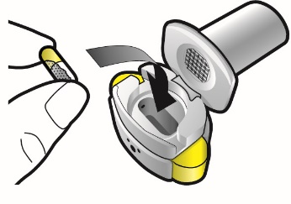 | 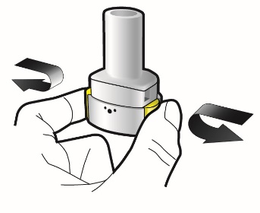 | 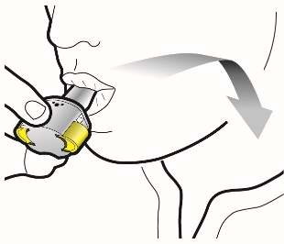 | 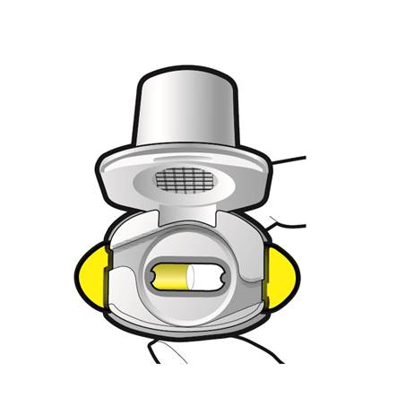
Umetnite kapsulu | Probušite kapsulu i otpustite tipke | Duboko udahnite | Provjerite da li je kapsula prazna
1 | 2 | 3 | Provjera
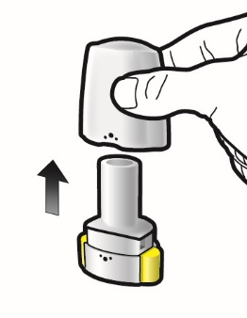 | 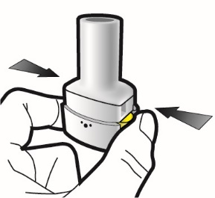 | 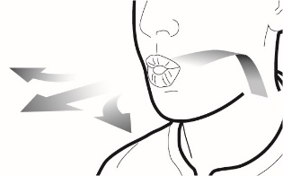
Korak 1a:  Skinite poklopac | Korak 2a:  Probušite kapsulu jedanput  Držite inhalator uspravno.  Probušite kapsulu čvrstim pritiskom na bočne tipke s obje strane istovremeno. | Korak 3a:  Potpuno izdahnite  Nemojte duvati u inhalator. | Provjerite da li je kapsula prazna  Otvorite inhalator da vidite da li je ostalo imalo praška u kapsuli.
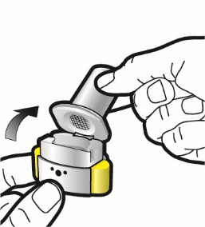 | Treba da čujete klik kada se probuši kapsula.  Probušite kapsulu samo jednom. | 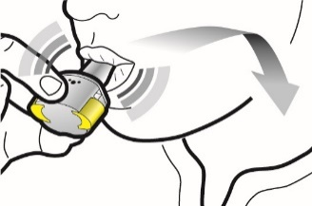 | Ako je ostalo praška u kapsuli:  Zatvorite inhalator.  Ponovite korake od 3a do 3c.    ostalo je praška prazna
Korak 1b:  Otvorite inhalator | 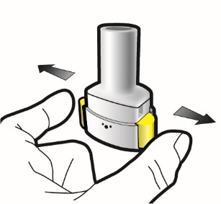  Korak 2b:  Otpustite bočne tipke | Korak 3b:  Udahnite lijek duboko  Držite inhalator kako je prikazano na slici.  Stavite nastavak u usta i usnama ga čvrsto obuhvatite.  Nemojte pritiskati bočne tipke.
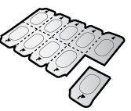  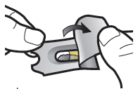 |  | Udahnite brzo i što dublje možete.  Dok inhalirate, čućete zvuk zujanja.  Možda ćete osjetiti ukus lijeka tokom inhalacije. | 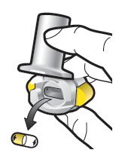
Korak 1c:  Izvadite kapsulu  Odvojite dio blistera sa  jednom kapsulom od  blister kartice.  Odlijepite zaštitni sloj sa tog dijela blistera i izvadite kapsulu.  Ne gurajte kapsulu kroz foliju.  Ne gutajte kapsulu. |  | 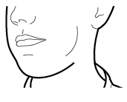  Korak 3c:  Zadržite dah  Zadržite dah do 5 sekundi. | Uklonite praznu kapsulu  Bacite praznu kapsulu.  Zatvorite inhalator i stavite poklopac.
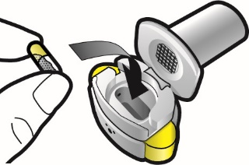  Korak 1d:  Ubacite kapsulu  Nikada nemojte stavljati kapsulu direktno u nastavak za usta. |  |  | Važne informacije  - Ultibro Breezhaler  kapsule se moraju uvijek čuvati u blisteru i izvaditi jedino neposredno prije primjene.  - Ne gurajte kapsulu kroz  foliju da biste je izvadili iz blistera.  - Ne gutajte kapsulu.  - Nemojte da koristite  Ultibro Breezhaler kapsule ni sa jednim drugim inhalatorom.  - Nemojte da koristite  Ultibro Breezhaler inhalator ni sa jednim drugim lijekom u obliku kapsule.  - Nikada nemojte stavljati  kapsulu u usta ili u nastavak za usta inhalatora.  - Nemojte pritiskati  bočne tipke više od jedanput.  - Nemojte duvati u  nastavak za usta.  - Nemojte pritiskati bočne  tipke dok inhalirate kroz nastavak za usta.  - Nemojte dirati  kapsule vlažnim rukama.  - Nikada ne perite svoj  inhalator vodom.
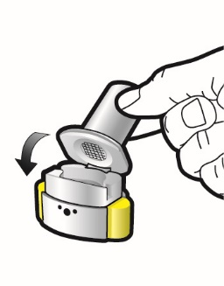
Korak 1e:
Zatvorite inhalator

Vaše pakovanje lijeka Ultibro Breezhaler sadrži:  - jedan Ultibro Breezhaler inhalator  - 3 blistera, koji sadrže po 10 kapsula lijeka Ultibro Breezhaler.  Nastavak za usta  Komora za kapsulu  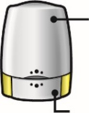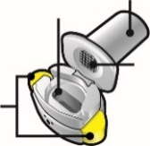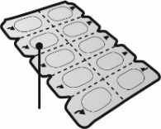  Donji dio inhalatora  Inhalator  Blister kartica  Donji dio  Bočne tipke  Poklopac  Blister  Rešetka | Često postavljana pitanja  Zašto inhalator nije pravio zvuk zujanja dok sam inhalirao/la?  Kapsula se možda zaglavila u svojoj komori. Ako se to dogodi oprezno oslobodite kapsulu laganim tapkanjem donjeg dijela inhalatora. Inhalirajte lijek ponavljajući korake od 3a do 3c.  Šta treba da radim ako u kapsuli ostane prašak?  Nijeste primili dovoljnu količinu Vašeg lijeka. Zatvorite inhalator i ponovite korake od 3a do 3c.  Poslije inhaliranja sam  kašljao/la – da li je to važno?  Ovo se može dogoditi. Dokle god je kapsula prazna, primili ste dovoljno svog lijeka.  Osjetio/la sam male djelove kapsule na svom jeziku- da li je to važno?  Ovo se može dogoditi. To nije štetno. Mogućnost da se kapsula slomi u male djelove će biti povećana ako je kapsula probušena više od jedanput. | Čišćenje inhalatora  Obrišite nastavak za usta iznutra i spolja čistom, suvom tkaninom koja ne ostavlja dlačice kako biste uklonili ostatke praška, ako ih ima. Inhalator držite suvim. Nikada ne perite svoj inhalator vodom.
Bacite inhalator nakon primjene
Inhalator iz pakovanja treba odbaciti nakon što se iskoriste sve kapsule iz tog pakovanja. Pitajte svog farmaceuta kako da odložite ljekove i inhalatore koje više ne koristite.

